

Moravskoslezská nemocnice Krnov, příspěvková organizace
I. P. Pavlova 9
794 01 Krnov

Akceptace objednávky

Akceptujeme Vaši objednávku prodloužení licencí Icewarp SUITE ze dne 27.04.2026.

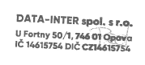

Nikol Pěčonková
obchodní zástupce

Opava, 27.04.2026

